Via Lícia · Etapa 3 (dia 4): Beycik – Çukuryayla
El Sender de la Llum (9 dies) · Data a convenir · Guia: Sergi Tossal (UIMLA)
FITXA DEL CLIENT
Activitat: l'etapa d'alta muntanya del viatge. Pugem en vehicle de Çıralı al poble de muntanya de Beycik (1.000 m) i des d'allà caminem per la cara sud del Tahtalı Dağı (l'antic mont Olimp): passem per la font d'Emzik Çeşmesi, entrem al bosc de cedres i creuem el coll de 1.810 m, molt a prop del punt més alt de la Via Lícia. Baixem a l'altiplà de Çukuryayla, on arribem a primera hora de la tarda per descansar i fer nit en campament.
Inici / final | Trasllat: 8:30 Çıralı → Beycik (≈ 30 min) · Inici: Beycik (1.000 m), 9:00 h · Final: Çukuryayla (1.683 m), ≈ 13:25 h amb parades
Distància i desnivell | 6,6 km (lineal) · +824 / −139 m · altituds 1.000–1.810 m
Durada | ≈ 4 h 25 min amb parades (3 h 44 min de marxa + 40 min de parades)
Dificultat | Exigent però curta: +824 m en 6,6 km, amb el tram del bosc de cedres molt dret (≈ +400 m en 1,6 km) i el final per sobre dels 1.500 m. Sense passos tècnics.
Inclou | Guia UIMLA · trasllat Çıralı – Beycik · vehicle de suport · assegurança · nit en campament a Çukuryayla
No inclou | Begudes · material personal · despeses per abandonament
Allotjament | Campament a Çukuryayla (1.683 m), muntat per una agència local; alternativa: cases de Yayla Kuzdere (vegeu Logística). La nit és freda.
Material personal
Calçat i roba | Botes de muntanya · sistema de capes: samarreta transpirable, folre polar, jaqueta impermeable i tallavent · gorra i guants fins (coll i nit) · roba tèrmica per dormir
Motxilla (30–35 L) | 2 L d'aigua (es pot omplir a Beycik i a Emzik Çeşmesi) · snacks energètics (dinar al campament) · crema solar i ulleres · bastons (molt recomanats) · frontal
Documents i altres | Passaport · assegurança · efectiu per a begudes · mòbil i bateria externa · medicació personal
L'equipatge gran el porta el vehicle de suport fins a Çukuryayla.
TAULA DE TRAMS I PARADES
Punt (altitud) i parada | Dist. parc. / acum. (km) | Desn. + / − (m) | Temps parc. / acum. | Hora marxa | Hora de pas amb parades | Hora límit
Inici – Beycik (1.000 m). Arribada amb el vehicle. Briefing, aigua plena a la font, treure capes. | 0 / 0 | 0 / 0 | 0:00 / 0:00 | 9:00 | 9:00
Emzik Çeşmesi (1.267 m). Parada 15 min: última aigua abans del coll. | 2,97 / 2,97 | +280 / −15 | 1:10 / 1:10 | 10:10 | 10:10 (surt 10:25) | 11:00 (si no, B2)
Bosc de cedres (1.675 m). Tram més dur (≈ +400 m en 1,6 km). Parada 10 min: explicar els cedres. | 1,62 / 4,59 | +409 / 0 | 1:38 / 2:48 | 11:48 | 12:03 (surt 12:13)
Coll del Tahtalı (1.810 m). Punt més alt. Parada 15 min: posar capa (vent), fotos i explicació. | 0,82 / 5,41 | +135 / 0 | 0:33 / 3:21 | 12:21 | 12:46 (surt 13:01) | 13:30
Final – Çukuryayla (1.683 m). Campament: dinar i tarda de descans. | 1,14 / 6,55 | 0 / −124 | 0:23 / 3:44 | 12:44 | 13:24
TOTAL | 6,6 km | +824 / −139 | 3:44 |  | ≈ 4 h 24 min (40 min de parades)
Càlcul (script R): pla 3,5 km/h · pujada 300 m/h · baixada 400 m/h · marge 20 % · filtre de desnivell 3 m · UTM 36S. Per què comencem a Beycik: l'etapa sencera des de la Quimera (18,5 km, +1.692 m) és massa dura per al tercer dia; així el grup arriba descansat a 1.683 m, té temps per aclimatar-se i l'endemà puja al cim. Criteris de les parades: treure roba a Beycik i posar-la al coll; última aigua a Emzik Çeşmesi; parades curtes a la part alta.
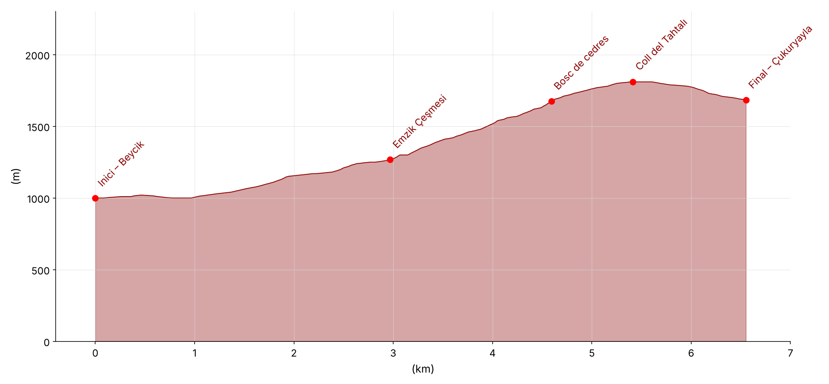
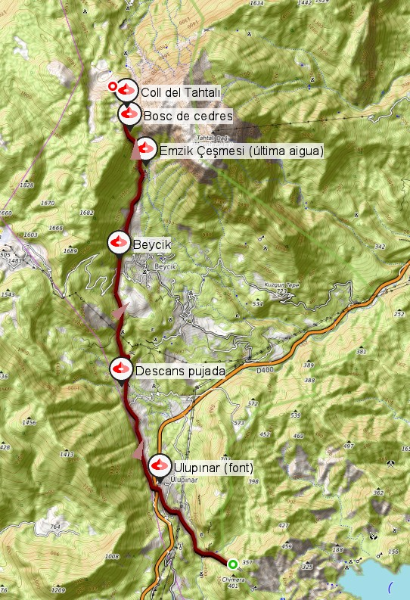
El mapa mostra l'etapa sencera des de la Quimera (pla A+). El pla A comença a Beycik.
Punts clau i coordenades (UTM 36S)
Punt | UTM | Per què és clau
Inici – Beycik | 36S 268600 4043071 | Poble amb font, botiga i carretera asfaltada des de la D400. Últim punt amb carretera.
Emzik Çeşmesi | 36S 269280 4045467 | Última aigua. Pista forestal fins a Beycik. Decisió B2: no es creua el coll amb mal temps.
Coll del Tahtalı | 36S 268815 4046955 | Punt més alt (1.810 m): exposat al vent, a la boira i a les tempestes.
Final – Çukuryayla | 36S 268472 4047644 | Campament. Sense carretera des de Beycik: només s'hi arriba per pistes de terra des del nord (zona de Yayla Kuzdere), amb 4x4 [COMPROVAR estat de la pista].
Aigua: fonts a Beycik (al costat de la mesquita) i a Emzik Çeşmesi, que és l'última abans del coll. Segons les guies de la Via Lícia també hi ha aigua a Çukuryayla.
PLANS A, A+, B I C
Pla A | Trasllat Çıralı → Beycik · Beycik → Emzik Çeşmesi → bosc de cedres → coll del Tahtalı (1.810 m) → Çukuryayla. 6,6 km · +824 / −139 m · 3 h 44 min de marxa (≈ 4 h 25 min amb parades). Track: etapa3-beycik-cukuryayla.gpx.
Pla A+ | Extra un cop arribats a Çukuryayla: passeig fins a un altiplà mirador. Com que l'etapa acaba cap a les 13:30, si el grup està bé i el temps acompanya, després de dinar i descansar sortim del campament cap al nord per un camí força planer, amb alguns pujols, fins a un altiplà amb bones vistes sobre la vall per on baixarem l'endemà cap a Yayla Kuzdere, i tornem pel mateix camí. 7,8 km anada i tornada · ≈ +250 / −250 m · altituds 1.480–1.645 m · ≈ 2 h 40 min de marxa (≈ 3 h amb una parada de 20 min al mirador). Sortida cap a les 14:30 i tornada ≈ 17:30; com a molt tard, sortir 3 h 30 min abans de la posta de sol. Al mirador, el guia explica la ruta de l'endemà. Al vespre, observació d'estrelles des del campament (sense contaminació lumínica). Material: aigua, frontal i capa d'abric. Track: etapa3-pla-a-plus-mirador.gpx.
Pla B1 | A Beycik, abans de sortir (9:00): si hi ha previsió de tempesta al Tahtalı o el grup arriba molt cansat de l'etapa 2, no es puja: es fa el pla C1 i nit a Beycik.
Pla B2 | A Emzik Çeşmesi (km 3, límit 11:00): si s'hi arriba tard o hi ha boira, vent fort o tempesta al coll, baixem per la pista forestal fins a Beycik, on ens recull el vehicle. Es fa nit a Beycik (hi ha càmpings) i l'endemà es puja el coll a peu fins a Çukuryayla abans de l'etapa 4 [PENDENT: càmping i reorganització de l'etapa 4]. No es creua mai el coll amb tempesta.
Plans C: canvi d'activitat
Quan s'activa: tempesta, boira tancada, neu o vent fort a la muntanya (el coll és a 1.810 m), calor extrema a la part baixa, risc d'incendi o tancament de boscos, o criteri del guia. Es decideix la nit abans a Çıralı. Com que l'etapa 4 surt de Çukuryayla, i allà només s'hi arriba amb 4x4 per pistes del nord, amb mal temps es dorm a baixa altitud (Beycik o Ulupınar) i es reorganitza l'etapa 4.
C1: Ulupınar i Beycik | Activitat: passeig pel riu i les fonts d'Ulupınar, dinar de truita en un dels restaurants del riu, i pujada en vehicle a Beycik per passejar pel poble i pel bosc. Horari: 9:00 sortida de Çıralı · 9:30–12:30 Ulupınar · 13:00 dinar · 15:00 Beycik · tarda: nit a Beycik o Ulupınar. Contacte: guia [PENDENT: telèfon] · emergències 112. Reserves: taula al restaurant el dia abans [PENDENT: restaurant i telèfon]. Logística: vehicle de suport.
C2: Canó de Göynük | Activitat: ruta curta pel canó de Göynük (uns 5 km i 1 h 30 min), a baixa altitud. Per a mal temps a la muntanya però no a la costa. Horari: 9:00 sortida · 10:00–12:30 canó · dinar a Göynük · tarda: nit a Beycik o Ulupınar. Preu: entrada 180 TL segons l'enciclopèdia Küre (les fonts no coincideixen: confirmar). Obert cada dia de 8:00 a 19:00. Contacte: guia [PENDENT: telèfon] · emergències 112. Reserves: no cal. Logística: carretera fins a l'aparcament del canó, a Göynük; trasllat amb el vehicle de suport [COMPROVAR durada].
Punts de decisió
Punt | Hora prevista | Hora límit | Què comprovem | Decisió
Çıralı (vespre abans) | — | 20:00 | Meteo de muntanya (tempestes de tarda), estat del grup | A, A+ (grup molt fort) o C1/C2.
Beycik (sortida) | 9:00 | 9:15 | Meteo al Tahtalı, estat del grup | A o B1.
Emzik Çeşmesi (km 3) | 10:10 | 11:00 | Hora, meteo al coll, aigua plena | A o B2.
Coll del Tahtalı (km 5,4) | 12:46 | 13:30 | Vent, fred, llum | Baixar a Çukuryayla sense allargar la parada.
LOGÍSTICA, TRACKS I INFORMACIÓ ADDICIONAL
- Accessos per carretera: Ulupınar i Beycik tenen carretera asfaltada (des de la D400). Emzik Çeşmesi té una pista forestal que baixa a Beycik. Entre Beycik i Çukuryayla no hi ha carretera: a Çukuryayla només s'hi arriba per pistes de terra des del nord (Yayla Kuzdere / Üçoluk), aptes per a 4x4, fent una gran volta.
- Vehicle de suport: a les 8:30 porta el grup de Çıralı a Beycik (≈ 30 min). Després fa de rescat a Beycik i (per pista) a Emzik Çeşmesi. L'equipatge i el material del campament pugen a Çukuryayla amb 4x4 per les pistes del nord [COMPROVAR estat de la pista i temps de trasllat].
- Meteo de muntanya: a la tardor i la primavera es formen tempestes de tarda al Tahtalı. Cal mirar la previsió el vespre abans i al matí.
- Emergències: 112 (Turquia). Cobertura: [PENDENT].
- Normativa: Parc Nacional d'Olimpos-Beydağları: prohibit fer foc i acampar fora de zones autoritzades.
- Tracks: Pla A: etapa3-beycik-cukuryayla.gpx (3 parades com a waypoints) · Pla A+: etapa3-pla-a-plus-mirador.gpx (altiplà mirador des del campament).
Allotjament (nit del dia 4)
A Çukuryayla no hi ha cap allotjament fix: només hi ha unes quantes cabanes de pastors, camps, aigua i bons llocs per acampar. Les agències locals hi munten campaments d'una nit: per exemple, l'agència Middle Earth Travel hi va organitzar un campament per a un grup a 1.585 m. El campament l'ha de muntar l'agència receptiva, que porta tendes, màrfegues i cuina amb el 4x4 i en tramita el permís (de maig a octubre hi ha prohibició general d'entrar als boscos, tot i que el tram Geyikbayırı–Çıralı de la Via Lícia és zona autoritzada).
Allotjament | Ubicació | Preu / contacte | Comentari
Campament organitzat per l'agència (proposta principal) | Çukuryayla (1.683 m) | A pressupostar amb l'agència | Tendes, sopar calent i esmorzar. Sortida directa cap al cim l'endemà. [PENDENT: permís i pressupost]
Cases de Yayla Kuzdere (Süleyman Bey's House, Sevim Abla's House) | Yayla Kuzdere (≈ 900 m) | A consultar | Alternativa amb llit: el 4x4 baixa el grup a la tarda i el torna a pujar a les 6:30. Afegeix dos trajectes de pista.
Càmping de Beycik | Beycik (≈ 1.000 m) | +90 541 858 28 99 | Opció per als plans B1 i B2 (si es fa nit a Beycik). També hi ha el càmping del restaurant Ali's Riviera.
Material extra per a la nit: sac de confort ≤ 0 °C, roba tèrmica i frontal. [PENDENT: confirmar què aporta l'agència]
Fonts: Culture Routes in Turkey (blog de Middle Earth Travel i descripció de la ruta), Trekopedia, Yandex Maps (novembre de 2026).
Coses per explicar
- Beycik (al dinar): poble de muntanya a uns 1.000 m, amb cases de fusta; antiga vida de yayla (pastures d'estiu).
- Els cedres (al bosc de cedres): el cedre del Líban (Cedrus libani) substitueix el pi a mesura que guanyem altura. La seva fusta era molt valorada a l'antiguitat.
- El Tahtalı Dağı (al coll): és l'antic mont Olimp de Lícia (2.365 m). El coll és molt a prop del punt més alt de tota la Via Lícia.
- Çukuryayla (al campament): altiplà càrstic de pastures d'estiu; tradició de la transhumància.

